I-SUNS: Zadanie č. 2
Stromy, stroje, hlasovania a redukcia dimenzie
Jozef Barčák, 128090
Úlohou je predpovedať koncentráciu oxidu uhoľnatého (CO) vo vzduchu v mg/m³. Výstupom je číslo, ide teda o regresiu a modely hodnotím pomocou MSE, RMSE a R². Pracujem v Pythone, s dátami v knižnici pandas, modely sú zo scikit-learn.

1 Príprava dát

1.1 Dáta
Dataset má 9 507 riadkov a 14 stĺpcov. Každý riadok je jedna hodina merania, od 10. 3. 2004 do 4. 4. 2005. Vstupy tvoria odozvy piatich chemických senzorov, teplota, vlhkosť a údaje o čase (dátum, mesiac, hodina, deň v týždni a ročné obdobie). Cieľová premenná co je koncentrácia CO nameraná referenčným analyzátorom a v dátach má hodnoty od 0,1 do 11,9 mg/m³.

1.2 Duplikáty a outliery
150 riadkov je v dátach dvakrát, aj s rovnakým identifikátorom instant. Duplikáty som zmazal a zostalo 9 357 riadkov.
Potom som porovnal hodnoty s rozsahmi z popisu stĺpcov. Pri senzoroch popis uvádza približný rozsah, napríklad pri sensor_co „približne 600 až 2 100“. Hodnoty všetkých piatich senzorov aj vlhkosti sa do svojich rozsahov zmestia. Pri teplote je rozsah −5 až 40 °C bez slova „približne“. Najnižšia teplota v dátach je −1,9 °C, nad 40 °C je však 59 hodnôt a najvyššia je 44,6 °C. Rovnako ako v zadaní 1 som si hodnoty zoradil a hľadal medzi nimi skok (obr. 1).
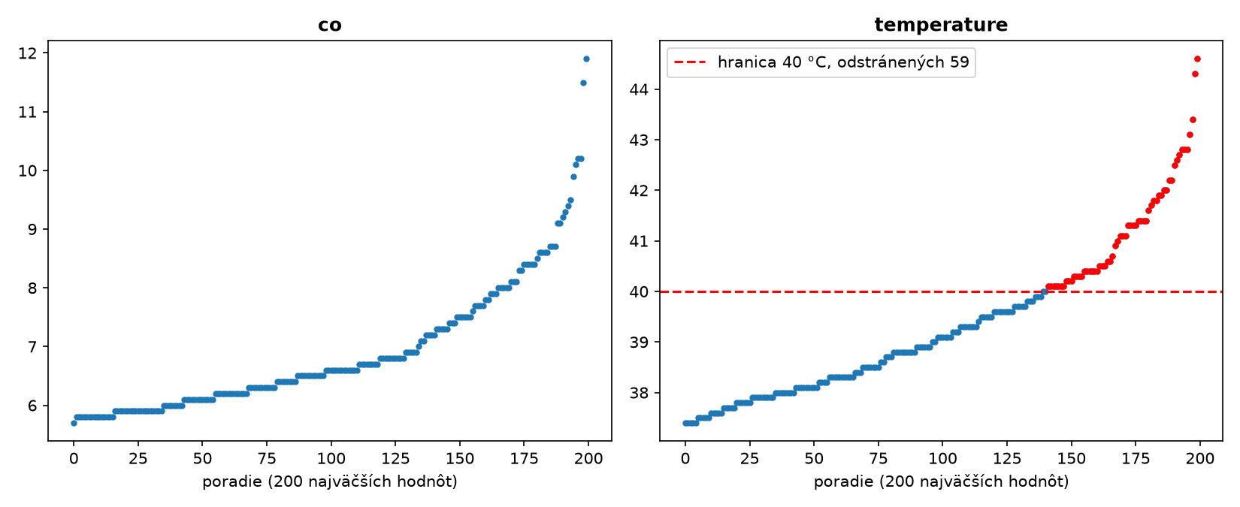
Obr. 1: 200 najväčších hodnôt v stĺpcoch co a temperature, zoradených od najmenšej. Červená čiara je hranica z popisu, červené body sú odstránené hodnoty
Nad 40 °C hodnoty teploty plynule pokračujú a skok tam nie je. Takmer všetky merania sú z leta (46 z júla, 10 z júna, 2 z augusta a 1 zo septembra), všetky z času medzi 12. a 18. hodinou a vlhkosť je pri nich najviac 23 %. Pravdepodobne ide o skutočne horúce popoludnia.
Napriek tomu som ich odstránil a rozhodol sa podľa popisu stĺpca. Pri senzoroch je rozsah len približný, kým pri teplote je daný presne a tieto hodnoty sú mimo neho. Ide o 0,6 % riadkov, takže dát ubudne málo.
Hodnoty co tiež rastú plynule. Posledné dve (11,5 a 11,9) sú o niečo vyššie, no na krivku nadväzujú. Pravidlo 1,5 × IQR by v co označilo za outlier všetko nad 5,6 mg/m³, teda 194 hodín. Vysoká koncentrácia CO je však reálny stav, ktorý má model vedieť predpovedať, preto som v co nemazal nič.

1.3 Nepotrebné stĺpce a chýbajúce hodnoty
instant je len poradové číslo záznamu, model sa z neho nemá čo naučiť. Stĺpec date je text s 391 rôznymi hodnotami a one-hot kódovanie by z neho urobilo 391 nových stĺpcov. Skontroloval som, že month a weekday sedia s dátumom vo všetkých riadkoch, takže mesiac a deň v týždni sú už v dátach zvlášť. Rok som z dátumu nevyťahoval, dáta pokrývajú len o málo viac než jeden rok. Oba stĺpce som odstránil.
Tab. 1: Chýbajúce hodnoty po odstránení duplikátov a outlierov
Stĺpec | Chýba | Podiel
každý zo 7 stĺpcov senzorov a počasia | 366 | 3,94 %
co | 1 671 | 17,97 %

Pri senzoroch, teplote a vlhkosti chýbajú hodnoty vždy všetky naraz. V 366 riadkoch tak zostal len čas merania a z neho sa koncentrácia CO predpovedať nedá. V 1 671 riadkoch chýba co. Keby som cieľovú hodnotu doplnil priemerom alebo mediánom, model by sa učil aj testoval na vymyslených číslach. Zmazal som oba typy riadkov, v 36 z nich chýbalo oboje. Celý postup čistenia je v tab. 2.
Tab. 2: Odstránené riadky
Krok | Odstránených | Zostáva
pôvodné dáta |  | 9 507
duplikáty | 150 | 9 357
teplota nad 40 °C | 59 | 9 298
riadky bez meraní senzorov | 366 | 8 932
zvyšné riadky bez co | 1 635 | 7 297

Zostalo 7 297 riadkov, čo je 76,8 % pôvodných dát. Najviac riadkov ubudlo kvôli chýbajúcej cieľovej hodnote.

1.4 Kódovanie
Z textových stĺpcov zostal season so štyrmi hodnotami. Ročné obdobia sa nedajú zoradiť na číselnej osi, lebo po zime prichádza znova jar. Použil som preto one-hot kódovanie (pd.get_dummies), ktoré pridá štyri stĺpce s hodnotou 0 alebo 1. V týchto dátach je obdobie úplne dané mesiacom (marec až máj je jar a tak ďalej), takže modelu veľa nového nepovie. Nechal som ho tam a v časti 4 uvidím, či ho výber príznakov ponechá.
month, hour a weekday sú zapísané číslom a tak som ich aj nechal. One-hot by z nich spravil 43 stĺpcov (12 + 24 + 7) a zadanie upozorňuje, že modely v tomto zadaní pracujú s veľkým počtom stĺpcov ťažšie. Strom si číselný stĺpec rozdelí prahom, napríklad „hodina ≤ 6“, a takto vie nájsť aj rannú špičku. Nevýhodou je, že hodina 23 a hodina 0 majú ďaleko od seba, hoci idú hneď po sebe. Po kódovaní má dataset 14 vstupných stĺpcov.

1.5 Rozdelenie a normalizácia
Postupoval som v poradí, ktoré dáva zadanie. Najprv som riadky funkciou train_test_split rozdelil v pomere 80 / 20 (random_state = 42) na 5 837 trénovacích a 1 460 testovacích. Validačnú množinu zadanie nevyžaduje. Stromy ani SVM sa netrénujú po epochách, takže ju nepotrebujú na zastavenie trénovania. Až potom som každú časť rozdelil na vstupy X a výstup y, ktorým je stĺpec co.
Vstupy normalizujem pomocou StandardScaler, ktorý od každého stĺpca odčíta priemer a vydelí ho smerodajnou odchýlkou. Scaler nastavujem len na trénovacej množine a na testovaciu použijem tie isté hodnoty. Na trénovacej množine majú potom všetky stĺpce priemer 0 a odchýlku 1, na testovacej sa priemer od nuly líši najviac o 0,03. Štandardizáciu som zvolil kvôli SVM, ktoré pracuje so vzdialenosťami medzi bodmi, a kvôli PCA, kde je štandardizácia prvým krokom. Stromom na škálovaní nezáleží. Výstup co neškálujem, preto MSE vychádza v (mg/m³)² a RMSE priamo v mg/m³.
Riadky idú v čase po sebe a susedné hodiny majú podobné hodnoty. Pri náhodnom rozdelení je často jedna hodina v trénovacej množine a hodina hneď po nej v testovacej. Výsledky na testovacej množine preto môžu byť o niečo lepšie, než keby model predpovedal úplne nové obdobie.

2 Modely
Trénujem tri modely: rozhodovací strom, náhodný les a SVM. Všetky dostávajú rovnaké dáta z časti 1 (14 normalizovaných vstupov, 5 837 trénovacích a 1 460 testovacích hodín) a majú random_state = 0. Pri každom modeli som skúsil niekoľko nastavení a najlepšie vyberám podľa R² na testovacej množine, rovnako ako v zadaní 1.

2.1 Vyhodnotenie
MSE je priemer štvorcov chýb. RMSE je jeho odmocnina, je v rovnakých jednotkách ako co (mg/m³) a dá sa čítať ako typická chyba predpovede. R² hovorí, akú časť rozptylu co model vysvetlí. Model, ktorý by pre každú hodinu predpovedal priemer trénovacích dát, má na testovacej množine R² = 0,000 a RMSE 1,443 mg/m³. Ak model predpovedá horšie než takýto priemer, R² je záporné.
Reziduál je rozdiel skutočnej a predpovedanej hodnoty. Pre každý model kreslím na trénovacej aj testovacej množine dva grafy: reziduály podľa predpovedanej hodnoty a ich histogram. Pri dobrom modeli sú reziduály okolo nuly, rovnako rozhodené pri malých aj veľkých predpovediach a netvoria žiadny vzor.

2.2 Rozhodovací strom
Strom (DecisionTreeRegressor) delí dáta otázkami typu „je sensor_nmhc ≤ 1 122,5?“ a v každom liste predpovie priemer co trénovacích hodín, ktoré doň padli. Bez obmedzenia rastie, kým v listoch nezostanú rovnaké hodnoty. Skúšal som preto zastaviť rast skôr (pre-pruning): obmedziť hĺbku (max_depth), minimálny počet hodín v liste (min_samples_leaf) alebo minimálne zníženie chyby, pri ktorom sa uzol ešte rozdelí (min_impurity_decrease). Pri post-pruningu (ccp_alpha) strom najprv narastie celý a potom sa odrežú vetvy, ktoré znížia chybu menej, než je ccp_alpha na jeden list. Výsledky sú v tab. 3.
Tab. 3: Experimenty s rozhodovacím stromom (ostatné parametre predvolené)
Nastavenie | RMSE train | R² train | RMSE test | R² test
bez obmedzenia | 0,000 | 1,000 | 0,538 | 0,861
max_depth = 3 | 0,559 | 0,849 | 0,547 | 0,856
max_depth = 5 | 0,452 | 0,901 | 0,458 | 0,899
max_depth = 8 | 0,344 | 0,943 | 0,455 | 0,900
max_depth = 10 | 0,253 | 0,969 | 0,480 | 0,889
max_depth = 15 | 0,070 | 0,998 | 0,533 | 0,864
min_samples_leaf = 10 | 0,336 | 0,946 | 0,449 | 0,903
min_samples_leaf = 20 | 0,386 | 0,928 | 0,436 | 0,908
min_samples_leaf = 50 | 0,447 | 0,903 | 0,469 | 0,894
min_impurity_decrease = 0,001 | 0,417 | 0,916 | 0,453 | 0,901
ccp_alpha = 0,001 | 0,413 | 0,917 | 0,454 | 0,901
ccp_alpha = 0,01 | 0,539 | 0,859 | 0,531 | 0,865

Strom bez obmedzenia má na trénovacej množine R² = 1 a nulovú chybu, trénovacie dáta si zapamätal. Na testovacej množine má 0,861. Pri hĺbke 3 a 5 sú výsledky na oboch množinách skoro rovnaké. Pri hĺbke 8 je testovacie R² najvyššie (0,900), trénovacie však už odskočilo na 0,943. Od hĺbky 10 trénovacie R² ďalej rastie a testovacie klesá, strom sa pretrénuje. Obmedzenie listu vyšlo o niečo lepšie než obmedzenie hĺbky. Strom môže byť hlboký tam, kde je veľa dát, a list s aspoň 20 hodinami ho nenechá prispôsobiť sa jednotlivým hodinám. Najlepší je strom s min_samples_leaf = 20, ktorý má R² 0,928 na trénovacej a 0,908 na testovacej množine. Narástol do hĺbky 12 a má 225 listov.
min_impurity_decrease = 0,001 a ccp_alpha = 0,001 dopadli takmer rovnako, R² okolo 0,917 na trénovacej a 0,901 na testovacej množine. Strom s ccp_alpha = 0,001 má hĺbku 9 a 52 listov, štyrikrát menej než najlepší strom, a na testovacej množine je horší len o 0,007. Pri ccp_alpha = 0,01 zostalo 10 listov a výsledok je o málo lepší než pri hĺbke 3.
Strom s 225 listami sa nedá prehľadne nakresliť, na vizualizáciu som preto natrénoval strom s hĺbkou 3 (obr. 2). Trénoval som ho na neškálovaných dátach, aby boli prahy v pôvodných jednotkách senzora. Škálovanie nemení poradie hodnôt v stĺpci, strom preto urobí rovnaké delenia a výsledok je rovnaký ako na škálovaných dátach: R² 0,849 na trénovacej a 0,856 na testovacej množine.
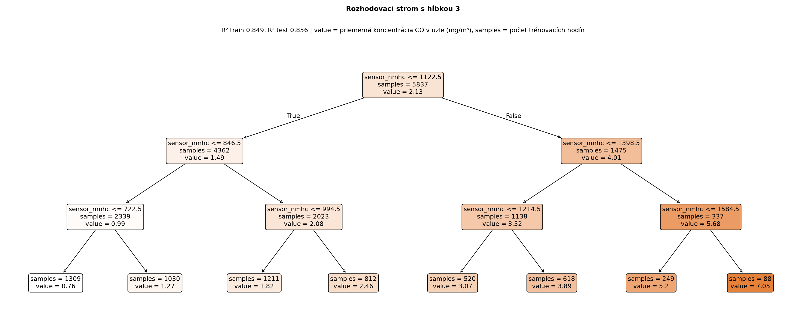
Obr. 2: Rozhodovací strom s hĺbkou 3. value je priemerná koncentrácia CO v uzle (mg/m³), samples je počet trénovacích hodín
Všetkých sedem delení používa jediný stĺpec, sensor_nmhc. Strom rozdelil hodnoty tohto senzora na osem intervalov a každému priradil jednu koncentráciu CO, od 0,76 mg/m³ pri sensor_nmhc ≤ 722,5 po 7,05 mg/m³ nad 1 584,5. Čím vyššia odozva senzora, tým vyššia predpoveď. sensor_nmhc má s co najvyššiu koreláciu zo všetkých stĺpcov (0,92), takže pri každom delení vyšiel ako najlepší. Hodiny nie sú v listoch rozložené rovnomerne. V najnižšom liste je 1 309 hodín, v najvyššom len 88.
Malý strom má R² na testovacej množine len o 0,05 nižšie než najlepší strom. Väčšinu závislosti teda zachytí jeden senzor a ostatné stĺpce výsledok spresňujú až v hlbších úrovniach.

2.3 Náhodný les
Ako súborový model som zvolil náhodný les (RandomForestRegressor). Les natrénuje veľa stromov, každý na náhodnom výbere riadkov s opakovaním. Pri regresii sa predpovede stromov spriemerujú, čo je obdoba hlasovania pri klasifikácii. Stromy rastú bez obmedzenia a každý je pretrénovaný, ich chyby sa však pri priemerovaní čiastočne vyrušia. Parameter max_features určuje, koľko náhodne vybraných stĺpcov strom pri každom delení zvažuje. Pri regresii je predvolene všetkých 14.
Tab. 4: Experimenty s náhodným lesom (ostatné parametre predvolené)
Nastavenie | RMSE train | R² train | RMSE test | R² test
50 stromov | 0,147 | 0,990 | 0,369 | 0,935
100 stromov | 0,145 | 0,990 | 0,368 | 0,935
300 stromov | 0,142 | 0,990 | 0,367 | 0,935
100 stromov, max_features = sqrt | 0,142 | 0,990 | 0,356 | 0,939
100 stromov, max_features = 0,5 | 0,142 | 0,990 | 0,365 | 0,936
100 stromov, min_samples_leaf = 5 | 0,268 | 0,965 | 0,374 | 0,933
100 stromov, max_depth = 10 | 0,231 | 0,974 | 0,377 | 0,932
100 stromov, criterion = absolute_error | 0,147 | 0,989 | 0,375 | 0,932

Počet stromov na výsledok takmer nevplýva. 50, 100 aj 300 stromov má na testovacej množine R² 0,935 a viac stromov len predĺži trénovanie. Pomohlo zmenšiť max_features. Pri hodnote sqrt zvažuje strom pri každom delení len 3 náhodné stĺpce zo 14, takže často nemá k dispozícii sensor_nmhc a musí deliť podľa iného stĺpca. Stromy sa tak od seba viac líšia, priemer z nich je presnejší a R² na testovacej množine stúplo na 0,939. Obmedzenie listu alebo hĺbky zmenšilo rozdiel medzi trénovacou a testovacou množinou, výsledok na testovacej množine sa ale mierne zhoršil.
Skúsil som aj inú kriteriálnu funkciu. Predvolene strom pri delení minimalizuje štvorec chyby, s criterion = absolute_error minimalizuje absolútnu chybu a hodiny s veľmi vysokou koncentráciou majú na delenia menší vplyv. R² na testovacej množine kleslo na 0,932 a trénovanie trvalo asi štyrikrát dlhšie.
Všetky lesy majú na trénovacej množine R² 0,97 až 0,99 a na testovacej okolo 0,935. Rozdiel medzi množinami je väčší než pri najlepšom strome, na testovacej množine je však les o 0,03 lepší.
Dôležitosť vstupného parametra (feature_importances_) udáva, o koľko delenia podľa neho zmenšili chybu, sčítané cez všetky stromy a normované na súčet 1. Vstupov je len 14, na obr. 3 sú preto všetky.
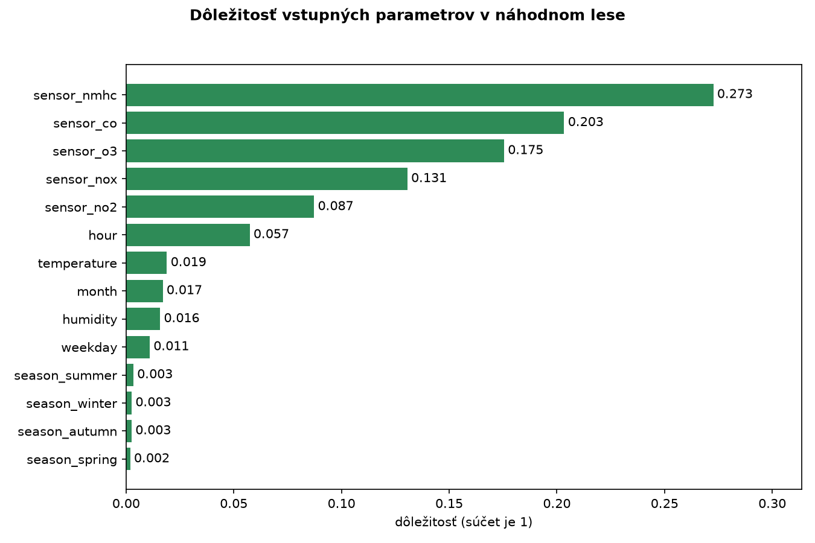
Obr. 3: Dôležitosť vstupných parametrov v najlepšom náhodnom lese (100 stromov, max_features = sqrt)
Päť senzorov má spolu dôležitosť 0,869. Na prvom mieste je sensor_nmhc (0,273), ten istý stĺpec, ktorý použil malý strom. sensor_co, ktorý je nominálne zameraný priamo na CO, je druhý (0,203). Senzory spolu silno korelujú, dôležitosť sa preto medzi ne delí a ich vzájomné poradie netreba brať presne. Z ostatných stĺpcov má zmysel hodina (0,057). Teplota, mesiac, vlhkosť a deň v týždni majú po 0,01 až 0,02. Štyri stĺpce ročného obdobia majú dokopy 0,011, lebo rovnakú informáciu nesie mesiac.

2.4 SVM
SVM pre regresiu sa v Sklearn volá SVR. Model hľadá funkciu, od ktorej sú trénovacie body vzdialené najviac o epsilon (predvolene 0,1 mg/m³). Chyby menšie než epsilon nepočíta, väčšie trestá lineárne a parameter C určuje, ako silno. Pri malom C je funkcia hladšia a viac bodov môže ležať mimo pásma. Jadro RBF dovolí zakrivenú závislosť a gamma určuje, ako ďaleko siaha vplyv jedného trénovacieho bodu. Predvolená gamma je pri štandardizovaných dátach 1/14, teda približne 0,071. Okrem RBF som skúsil lineárne a polynomiálne jadro, pri polynomiálnom sa nastavuje stupeň (degree). SVR pracuje so vzdialenosťami medzi bodmi, preto potrebuje normalizované vstupy.
Tab. 5: Experimenty s SVR (ostatné parametre predvolené)
Nastavenie | RMSE train | R² train | RMSE test | R² test
lineárne jadro, C = 1 | 0,486 | 0,886 | 0,445 | 0,905
RBF, C = 0,1 | 0,457 | 0,899 | 0,443 | 0,906
RBF, C = 1 | 0,353 | 0,940 | 0,349 | 0,942
RBF, C = 10 | 0,297 | 0,957 | 0,314 | 0,953
RBF, C = 100 | 0,241 | 0,972 | 0,302 | 0,956
RBF, C = 10, epsilon = 0,3 | 0,304 | 0,955 | 0,325 | 0,949
RBF, C = 10, gamma = 0,01 | 0,395 | 0,925 | 0,370 | 0,934
RBF, C = 10, gamma = 0,5 | 0,114 | 0,994 | 0,360 | 0,938
polynomiálne jadro, stupeň 2, C = 10 | 0,938 | 0,575 | 0,895 | 0,615
polynomiálne jadro, stupeň 3, C = 10 | 0,355 | 0,939 | 0,342 | 0,944
polynomiálne jadro, stupeň 2, C = 10, coef0 = 1 | 0,407 | 0,920 | 0,376 | 0,932

Lineárne jadro má na testovacej množine R² 0,905, RBF s rovnakým C = 1 má 0,942. Závislosť co od vstupov teda nie je celkom lineárna. Pri RBF som zvyšoval C od 0,1 po 100 a výsledok sa zlepšoval na oboch množinách. Najlepšie je C = 100 s R² 0,956, oproti C = 10 je to už len o 0,003 viac a trénovanie trvalo 4,8 s namiesto 0,7 s.
gamma = 0,5 vedie k pretrénovaniu. Funkcia sa prispôsobí jednotlivým bodom, R² je 0,994 na trénovacej a 0,938 na testovacej množine. Pri gamma = 0,01 je funkcia príliš hladká a výsledok je horší na oboch množinách. Širšie pásmo epsilon = 0,3 výsledok mierne zhoršilo.
Polynomiálne jadro so stupňom 2 vyšlo najhoršie zo všetkých modelov, R² 0,615 na testovacej množine. Jadro má tvar (γ·x·x′ + coef0)² a predvolené coef0 je 0. Model potom pozná len súčiny dvojíc vstupov, lineárne členy mu chýbajú a pre vstup x predpovie to isté ako pre −x. Po štandardizácii to znamená, že hodina s odozvami senzorov vysoko nad priemerom dostane rovnakú predpoveď ako hodina s rovnako veľkými odchýlkami pod priemerom. S coef0 = 1 má jadro aj lineárne členy a R² stúplo na 0,932. Stupeň 3 má nepárne členy aj pri coef0 = 0 a dosiahol 0,944, menej než RBF.

2.5 Porovnanie modelov
Tab. 6: Najlepšie nastavenie každého modelu
Model | MSE train | RMSE train | R² train | MSE test | RMSE test | R² test
strom, min_samples_leaf = 20 | 0,149 | 0,386 | 0,928 | 0,190 | 0,436 | 0,908
les, 100 stromov, max_features = sqrt | 0,020 | 0,142 | 0,990 | 0,127 | 0,356 | 0,939
SVR, RBF, C = 100 | 0,058 | 0,241 | 0,972 | 0,091 | 0,302 | 0,956

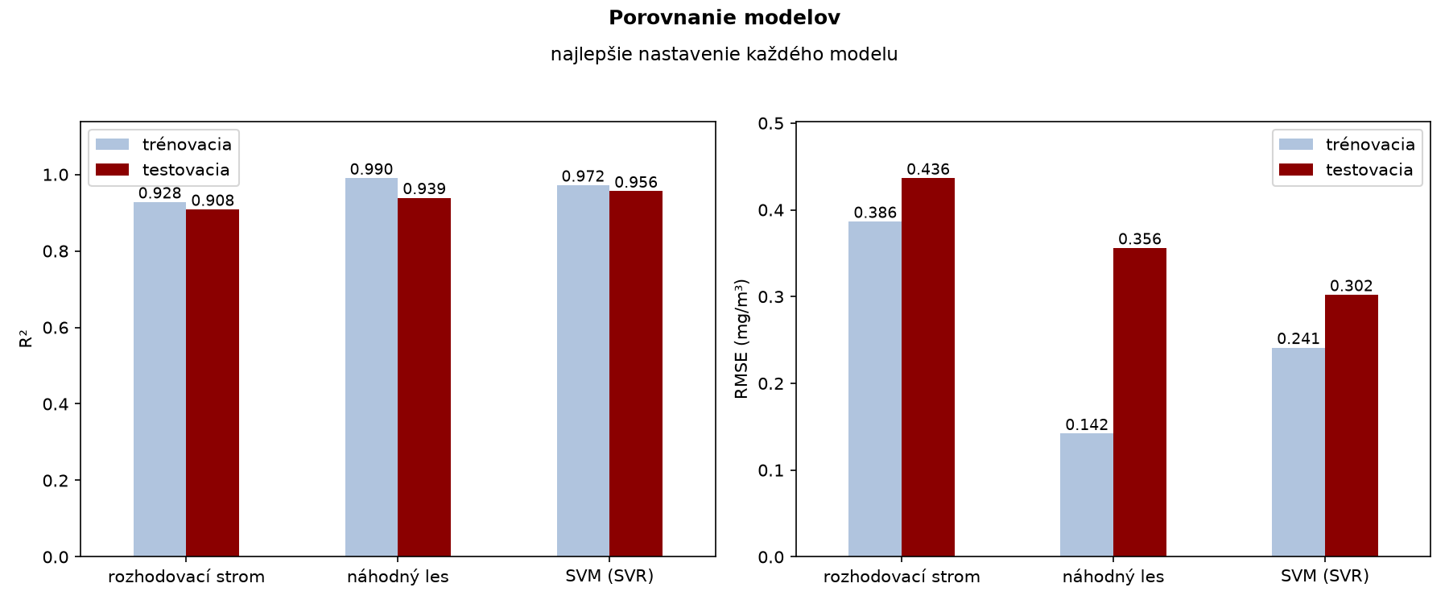
Obr. 4: R² a RMSE najlepšieho nastavenia každého modelu
Všetky tri modely majú kladné R² a najlepší model, SVR, má na testovacej množine 0,956, takže podmienka zo zadania je splnená. RMSE SVR je 0,302 mg/m³, model predpovedajúci priemer má 1,443 mg/m³. Náhodný les je druhý s R² 0,939 a má najväčší rozdiel medzi množinami, RMSE 0,142 na trénovacej a 0,356 na testovacej. Najslabší je strom (0,908).
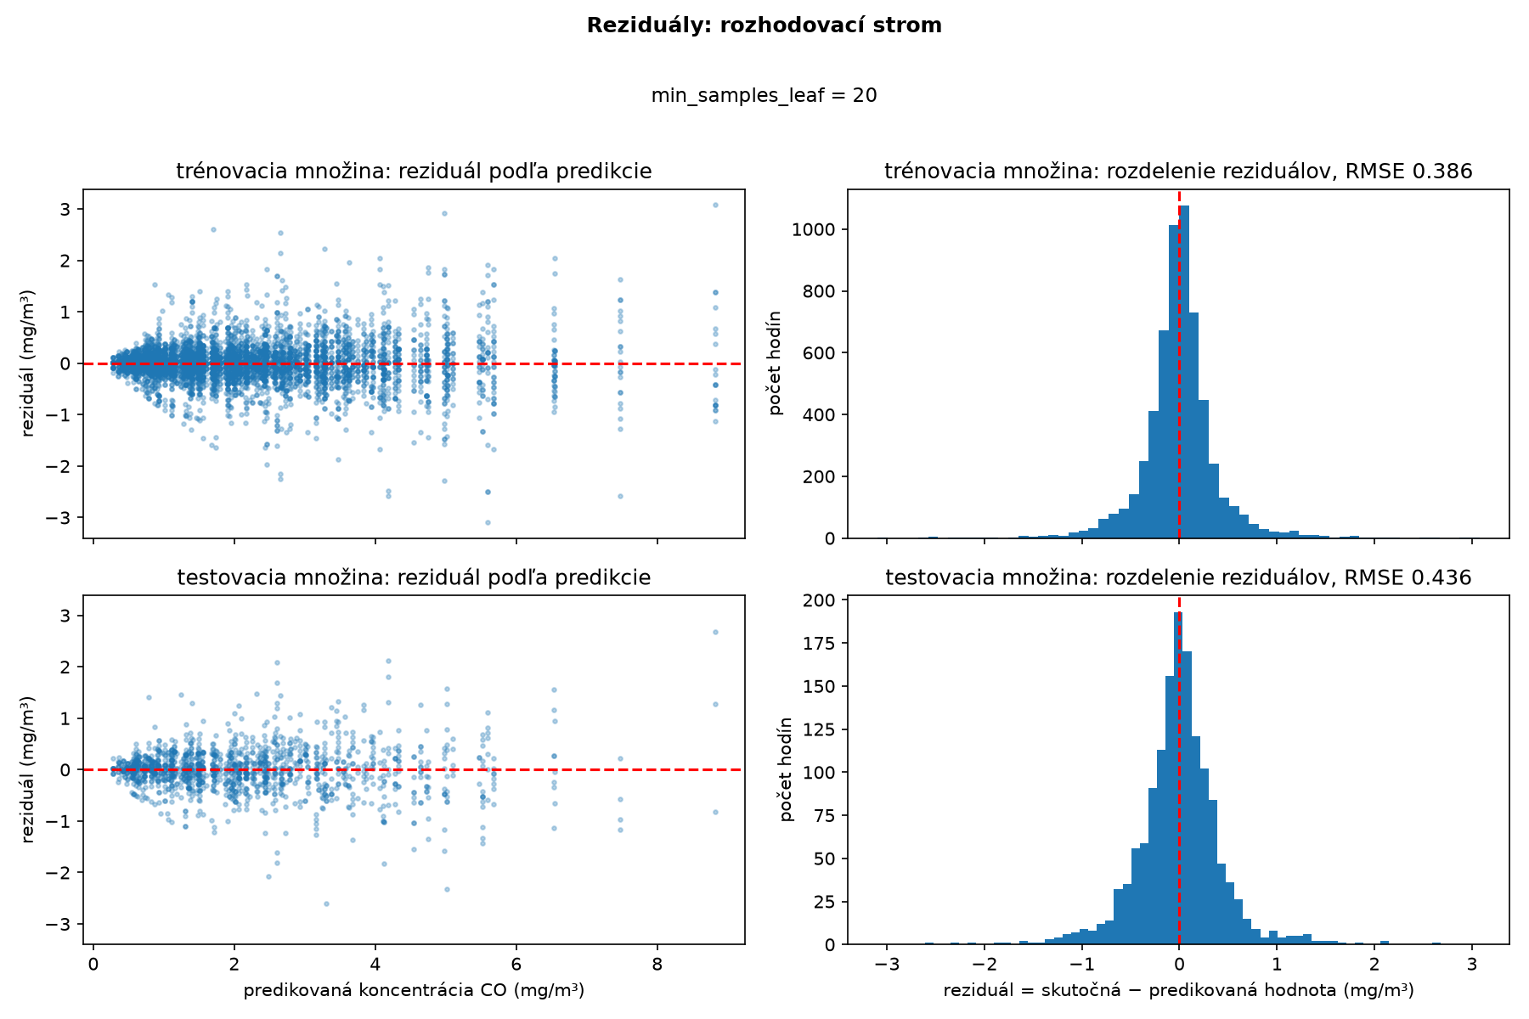
Obr. 5: Reziduály rozhodovacieho stromu (min_samples_leaf = 20)
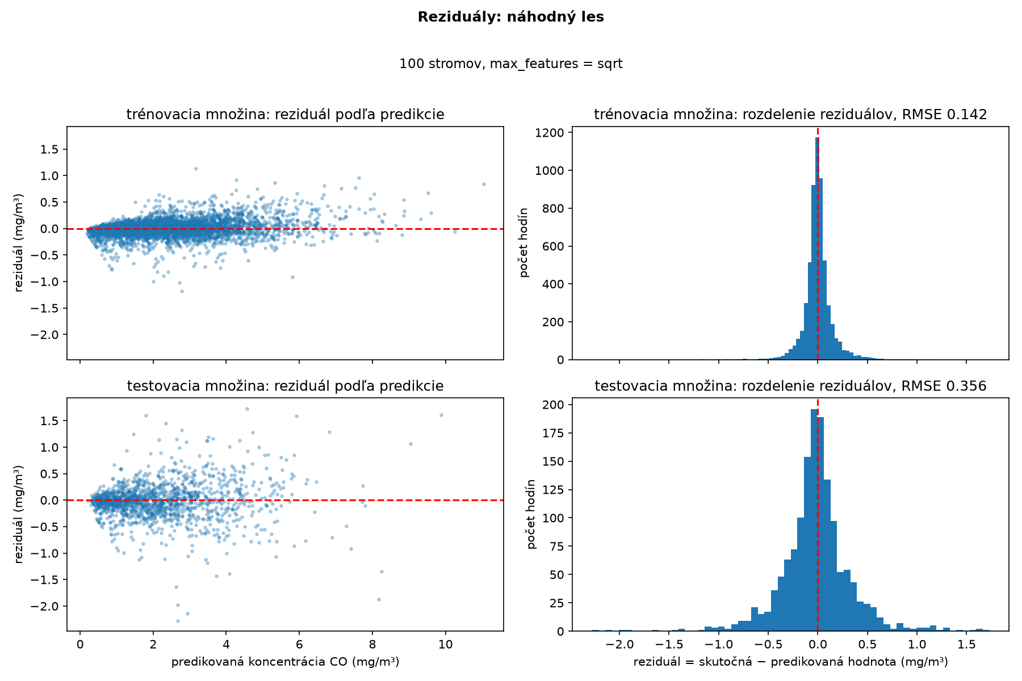
Obr. 6: Reziduály náhodného lesa (100 stromov, max_features = sqrt)
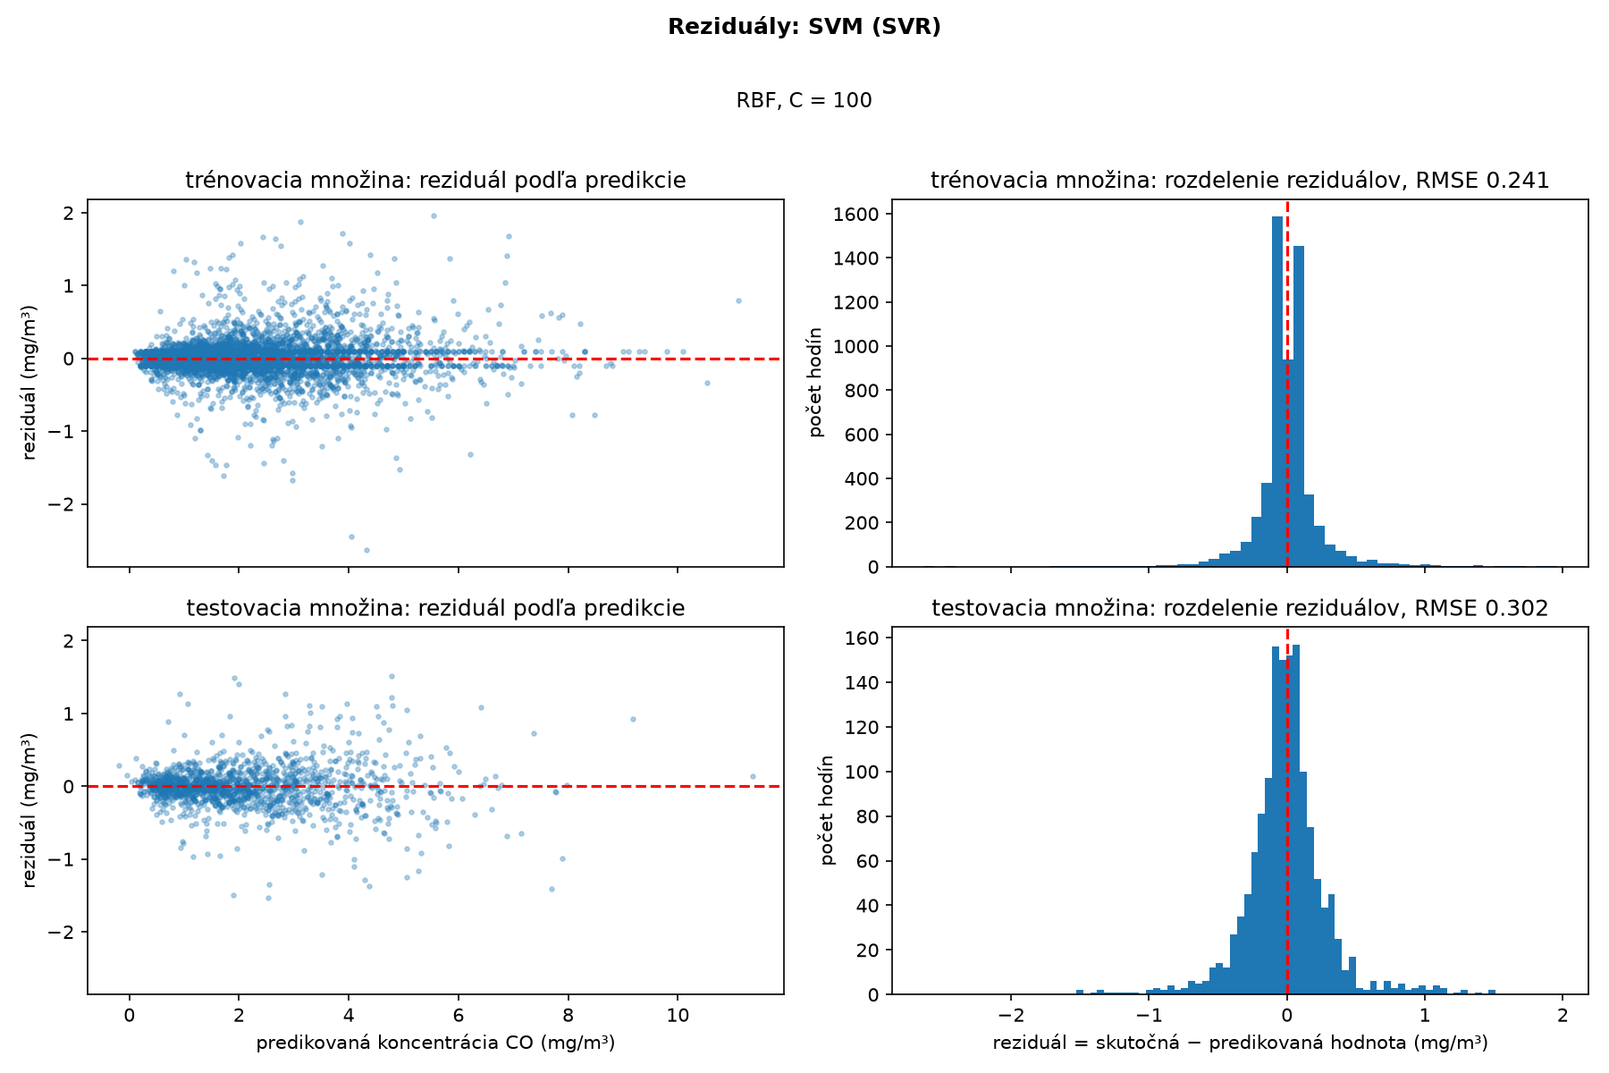
Obr. 7: Reziduály SVR (RBF, C = 100)
Pri všetkých troch modeloch je priemer reziduálov na testovacej množine blízko nuly (−0,02 až 0,00), žiadny model teda systematicky nenadhodnocuje ani nepodhodnocuje. Histogramy sú súmerné okolo nuly s úzkou špičkou. Chýb väčších než 1 mg/m³ je na testovacej množine 64 pri strome, 36 pri lese a 25 pri SVR.
Grafy reziduálov podľa predikcie majú u všetkých modelov tvar lievika: čím vyššia predpoveď, tým viac sú reziduály rozhodené. SVR má na testovacej množine RMSE 0,221 mg/m³ pri predpovediach pod 2 mg/m³ a 0,509 mg/m³ pri predpovediach nad 4 mg/m³, ostatné modely sa správajú podobne. Nízkych koncentrácií je v dátach najviac a modely ich predpovedajú presnejšie. Pri hodinách so skutočnou koncentráciou nad 5 mg/m³ (60 hodín v testovacej množine) je priemerný reziduál kladný: 0,40 pri strome, 0,34 pri lese a 0,21 pri SVR. Vysoké hodnoty teda modely podhodnocujú, SVR najmenej.
Každý graf má aj niečo vlastné. Reziduály stromu tvoria zvislé pásy, lebo všetky hodiny v jednom liste dostanú rovnakú predpoveď. Pri lese sú reziduály na trénovacej množine oveľa užšie než na testovacej, čo je to isté pretrénovanie, aké vidno na RMSE. Histogram SVR na trénovacej množine má dva vysoké stĺpce tesne vedľa nuly a medzi nimi nižší. Spôsobuje to pásmo epsilon = 0,1: 65 % trénovacích reziduálov leží v pásme do 0,1 mg/m³ a 31 % priamo na jeho okraji. Na testovacej množine tento tvar nie je. SVR navyše pri dvoch testovacích hodinách predpovedá zápornú koncentráciu (najmenej −0,19 mg/m³), čo fyzikálne nejde. Strom ani les to urobiť nemôžu, lebo predpovedajú priemery trénovacích hodnôt.
Ďalej pracujem s SVR (RBF, C = 100), ktoré má najlepšie výsledky.

Deklarácia použitia AI
Pri vypracovaní zadania som ako pomôcku používal jazykový model Claude od spoločnosti Anthropic (v nástroji Claude Code). Pomáhal mi s písaním kódu na predspracovanie dát, trénovanie modelov a vykresľovanie grafov, vysvetľoval mi použité metódy a výsledky a navrhoval text dokumentácie. O postupe som rozhodoval ja, napríklad ktoré riadky odstrániť, ako zakódovať stĺpce a ktoré experimenty spustiť. Kód som spúšťal, čísla v dokumentácii som kontroloval a celé riešenie som si prešiel tak, aby som mu rozumel.

